成都体育学院
首届消防知识技能比赛

秩
序
册
主办单位：保卫处
协办单位：校工会、学生处、教务处、
后产处、体育系、宣传部、附属医院
比赛日期：11月12日

成都体育学院首届消防知识技能比赛

组委会名单
主 任：
李国栋(党委副书记、校工会主席) 魏万珍（党委副书记）
副主任：
吴祥轩（保卫处副处长） 邬红丽（学生处处长）
杨 柯（保卫处副处长） 胡 欣（宣传部副部长）
高 杨（体育系主任） 龚 伟（校工会副主席）
潘小非（教务处处长） 曹富兰（计财处处长）
付 东（后勤产业处处长） 黄家骏（附属医院院长）
宋 涛（体育系田径教研室教学秘书）
委 员
机关部门工会：周敏吉
教务处部门工会：蒋玲玲
后勤产业处部门工会：彭世国
体育系部门工会：张萍
运动系部门工会：黄萍
武术系部门工会：彭健
运动医学系部门工会：王煜
经管系部门工会：张强
休闲体育系部门工会：柳伟
新闻系部门工会：顾春先
外语系部门工会：傅皓
艺术系部门工会：吴谢玲
研究生部部门工会：陈振勇
附属医院部门工会：宋红伟
竞技体校部门工会：王海涛
图书馆部门工会：尹红
思政部直属工会小组：陈晔
组委会下设大会工作机构，负责比赛日常工作
保卫处负责综合协调工作、赛场布置及后勤保障工作
体育系田径教研室负责竞赛工作
宣传部负责宣传工作
附属医院负责医务工作

成都体育学院首届消防知识技能比赛

竞 赛 规 程

一、主办单位
保卫处
二、协办单位
校工会、学生处、教务处、后产处、体育系、宣传部、附属医院
三、竞赛日期和地点
11月12日下午16:30
第二田径场
四、参加单位
教工组：体育系部门工会、运动系部门工会、武术系部门工会、机关部门工会、教务部门工会、后勤产业处部门工会、研究生部门工会、图书馆部门工会、竞技体校部门工会、附属医院部门工会、医学系部门工会、新闻系部门工会、外语系部门工会、经管系部门工会、艺术系部门工会、休闲体育系部门工会、思政部直属工会小组。
学生组：校本部体育系、运动系以年级为单位；校本部其余各系、部、校以系、部、校为单位；航空港校区为独立参赛单位。
五、参加办法
1. 教职工：以部门工会（直属工会小组）为单位进行组队报名参赛。每参赛单位组两队参加比赛，每队人数4人，3男1女。
2. 学生：校本部体育系、运动系以年级为单位进行组队报名参赛，校本部其余各系、部、校以系、部、校为单位进行组队报名参赛。航空港校区为独立参赛单位报名参赛。
3.校本部每个参赛单位报两支参赛队，航空港校区组织六支参赛队（体育系2队、运动系2队、武术系2队），每支参赛队报名人数为4人，3男1女。
4.报名截止时间：务必于10月31日（星期五）12:00前将《报名表》报保卫处办公室，报电子文档即可。邮箱：944103996@qq.com，联系电话：85093149，联系人：鲁怡。
5.田径教研室负责承担本次比赛编排和裁判工作。
6.11月5日、11月7日每天下午16：00—17：30，在第二田径场保卫处将提供比赛装备，供各参赛队试用。
六、竞赛办法
（一）比赛模式：通关接力赛
第一关：消防知识判断题
第二关：水桶负重运水
第三关：水枪水带连接
第四关：戴头盔、油桶灭火
（二）比赛成绩计算：计时。每个参赛单位的两支队伍合并计算成绩。
1、比赛成绩精确到100分之1秒。
2、当两队或几队成绩相等时，决定名次顺序为：未违例或者违例少者胜。
（三）赛道设置
比赛分为6条赛道，6支参赛队同时比赛，每条赛道总长 100米，4个关卡，每个关卡 25米。
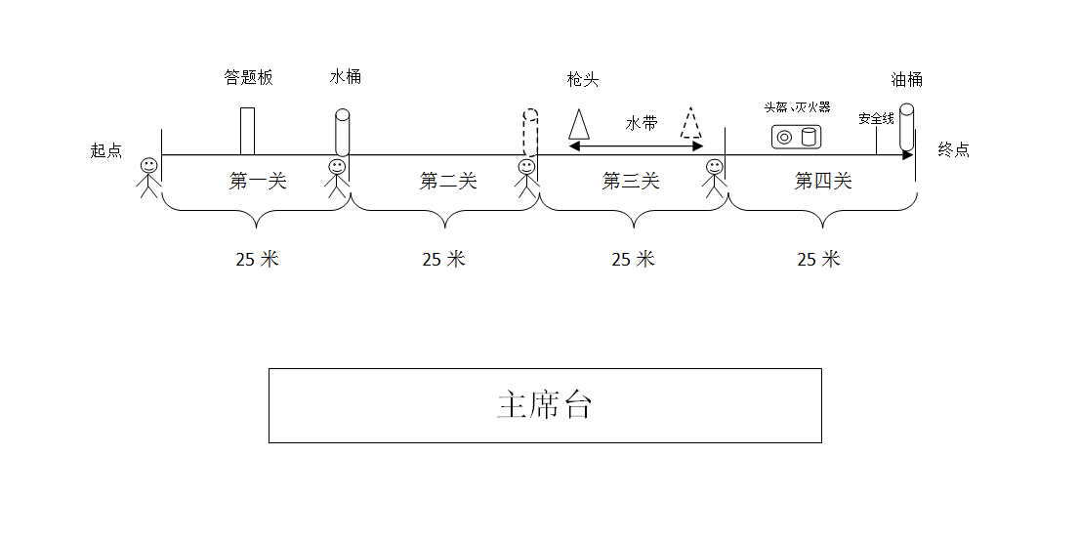

（四）比赛规则
1、 通关接力赛中，每支代表队的队员分别站在关卡起点位置；接力环节：接棒队员必须站在白线之后，与交棒队员击掌后方可开始下一关比赛，交接必须进行击掌，交接未击掌的队伍一次罚时10s。
2、 比赛开始发令时抢跑，则该项比赛重新开始；2次抢跑，取消该队比赛资格。
3、 关卡项目具体规则：
（1）第一关 ：消防知识判断题
比赛开始后，参赛队员跑至答题板处，对答题板上的4道题目的内容正确与否进行判断（按照比赛前印发给各参赛队的消防知识题库中相对应的答案），答题完毕后跑至25m处与第二关队员击掌交接。
要求：参赛队员必须正确判断消防知识题目的对错，每错一题罚时5s；全错罚时20s；未答题者为本关比赛未完成，罚时30s。
（2）第二关：水桶负重运水
参赛队员在与第一关参赛队员击掌交接后，手提 2个 10kg的水桶（第二关开始处），到达第二关卡25m处 ，放下水桶，与第三关队员击掌交接。
要求：水桶必须提离地面，不得拖行，否则每次罚时 5s；水桶必须放置在第二关终点指定位置处，不得倾倒，否则罚时10s。
（3）第三关 ：水枪水带连接
参赛队员在与第二关参赛队员击掌交接后，跑至消防水带处，取下水带一端的消防水枪头，并手持消防水枪头跑至消防水带另一端，将消防水枪头连接到消防水带上，然后跑至第四关，与第四关队员击掌交接。
要求：消防水枪头与消防水带必须连接牢固，如水枪头与水带未按要求连接的，将罚时10s。
（4）第四关 ：戴头盔、油桶灭火
参赛队员在与第三关参赛队员击掌交接后，跑至头盔和灭火器放置处，将头盔穿戴好后，提起灭火器跑至油桶处将油桶明火扑灭。
要求：头盔佩戴必须将卡扣扣好，若卡扣未扣好或在跑动中用手扶头盔罚时5s，头盔掉落者罚时10s，头盔掉落后必须将头盔捡起继续正确佩戴后方可继续比赛，如果头盔掉落后没有继续佩戴头盔者罚时30s；油桶前画有一条安全线，灭火队员不得踩踏或跨越安全线灭火，否则罚时10s。
七、奖励办法
1.奖项设置：
教工组设一等奖2名、二等奖3名、三等奖4名、其余参赛队获参与奖
学生组设一等奖3名、二等奖4名、三等奖5名、其余参赛队获参与奖
2.奖励方式：一等奖、二等奖、三等奖以奖金的方式进行奖励。其中教工组一等奖奖金1200元、二等奖奖金1000元、三等奖奖金800元；学生组一等奖奖金1000元、二等奖奖金800元、三等奖奖金600元。其余所有参与奖以发放纪念品的方式进行奖励。
八、其他
所有参赛队员禁止穿着带钉跑鞋，胶钉运动鞋参加比赛。其他未尽事宜，另行通知，比赛解释权归保卫处所有。

保卫处
2014年10月22日

消防知识判断题

1、初起火灾是扑救火灾的最不利的时期。 ×

2、电器着火后通常应先灭火，后切断电源。 ×

3、走廊、楼道等公共区域可堆放易燃易爆杂物。 ×

4、油锅里着火迅速加水就可以灭火。 ×

5、火灾报警电话是“119”。 √

6、火灾来袭是要迅速疏散逃生，不要贪恋财物。 √

7、用灭火器灭火时要对准火焰根部喷射。 √

8、用灭火器灭火，最佳位置是上风或者侧风位置。 √

9、单位或个人可以挪用拆除、圈占消火栓，占用消防通道。 ×

10、安全出口的疏散门（防火门）应向里开启。 ×

11、在遇到火灾时，要迅速向安全出口方向逃生。 √

12、火场中要用毛巾或衣服捂住口鼻弯腰低姿沿疏散通道逃生。 √

13、高层住宅发生火灾时，逃生的方法是乘坐电梯。 ×

14、“四会”是指会报警、会使用灭火器材、会扑救初起火灾、会组织疏散逃生。 √

15、身上着火时不能奔跑，可就地打滚或用厚重衣物压灭火。 √

16、报警后要到门口或交通路口等待消防车到来。 √

成都体育学院首届消防知识技能比赛

编 排 表

学生代表队：
一组
道次 | 一道 | 二道 | 四道 | 五道 | 七道 | 八道
单位 | 体11  （1队） | 运11  （1队） | 武术系  （1队） | 竞体校  （1队） | 研究生  （1队） | 航武术系  （1队）
二组
道次 | 一道 | 二道 | 四道 | 五道 | 七道 | 八道
单位 | 体11  （2队） | 运11  （2队） | 武术系  （2队） | 竞体校  （2队） | 研究生  （2队） | 航武术系（2队）
三组
道次 | 一道 | 二道 | 四道 | 五道 | 七道 | 八道
单位 | 体13  （1队） | 体12  （1队） | 运13  （1队） | 体14  （1队） | 航运动系13  （1队） | 运14  （1队）
四组
道次 | 一道 | 二道 | 四道 | 五道 | 七道 | 八道
单位 | 体13  （2队） | 体12  （2队） | 运13  （2队） | 体14  （2队） | 航运动系13  （2队） | 运14  （2队）
五组
道次 | 一道 | 二道 | 四道 | 五道 | 七道 | 八道
单位 | 经管系  （1队） | 休闲体育系  （1队） | 艺术系  （1队） | 医学系  （1队） | 新闻系  （1队） | 外语系  （1队）
六组
道次 | 一道 | 二道 | 四道 | 五道 | 七道 | 八道
单位 | 经管系  （2队） | 休闲体育系  （2队） | 艺术系  （2队） | 医学系  （2队） | 新闻系  （2队） | 外语系  （2队）
七组
道次 | 一道 | 二道 | 四道 | 五道 | 七道 | 八道
单位 | 航体育系（1队） | 运12  （1队） | 航体育系（2队） | 运12  （2队）
教职工代表队：
一组
道次 | 一道 | 二道 | 四道 | 五道 | 七道 | 八道
单位 | 机 关  工 会  （1队） | 研究生部工 会  （1队） | 思政部小 组  （1队） | 体育系  工 会  （1队） | 医学系  工 会  （1队） | 武术系  工 会  （1队）
二组
道次 | 一道 | 二道 | 四道 | 五道 | 七道 | 八道
单位 | 机 关  工 会  （2队） | 研究生部工 会  （2队） | 思政部小 组  （2队） | 体育系  工 会  （2队） | 医学系  工 会  （2队） | 武术系  工 会  （2队）
三组
道次 | 一道 | 二道 | 四道 | 五道 | 七道 | 八道
单位 | 休闲体育工 会  （1队） | 艺术系  工 会  （1队） | 附属医院工 会  （1队） | 教务  工 会  （1队） | 竞体校  工 会  （1队） | 后产处  工 会  （1队）
四组
道次 | 一道 | 二道 | 四道 | 五道 | 七道 | 八道
单位 | 休闲体育工 会  （2队） | 艺术系  工 会  （2队） | 附属医院工 会  （2队） | 教 务  工 会  （2队） | 竞体校  工 会  （2队） | 后产处  工 会  （2队）
五组
道次 | 一道 | 二道 | 四道 | 五道 | 七道 | 八道
单位 | 运动系  工 会  （1队） | 外语系  工 会  （1队） | 新闻系  工 会  （1队） | 图书馆  工 会  （1队） | 经管系  工 会  （1队）
六组
道次 | 一道 | 二道 | 四道 | 五道 | 七道 | 八道
单位 | 运动系  工 会  （2队） | 外语系  工 会  （2队） | 新闻系  工 会  （2队） | 图书馆  工 会  （2队） | 经管系  工 会  （2队）

